第14讲 基因的自由组合定律
内容比较——知考向 |  | 核心素养——提考能
内容要求 | 阐明有性生殖中基因的分离和自由组合使得子代的基因型和表型有多种可能，并可由此预测子代的遗传性状 | 生命观念 | 理解基因自由组合定律的细胞学基础，建立进化与适应的观念
内容要求 | 阐明有性生殖中基因的分离和自由组合使得子代的基因型和表型有多种可能，并可由此预测子代的遗传性状 | 科学思维 | 掌握自由组合定律的解题规律和方法、培养归纳与概括、演绎与推理以及逻辑分析能力
内容要求 | 阐明有性生殖中基因的分离和自由组合使得子代的基因型和表型有多种可能，并可由此预测子代的遗传性状 | 科学探究 | 探究个体的基因型、验证自由组合定律
与旧教  材对比 | 增：①旁栏思考题如孟德尔在总结遗传规律时，是否用到了归纳法？②孟德尔遗传规律的应用。  改：表型的概念(表型改为表型)。
考点一 两对相对性状的遗传实验分析
1.两对相对性状的杂交实验——发现问题
(1)杂交实验过程：
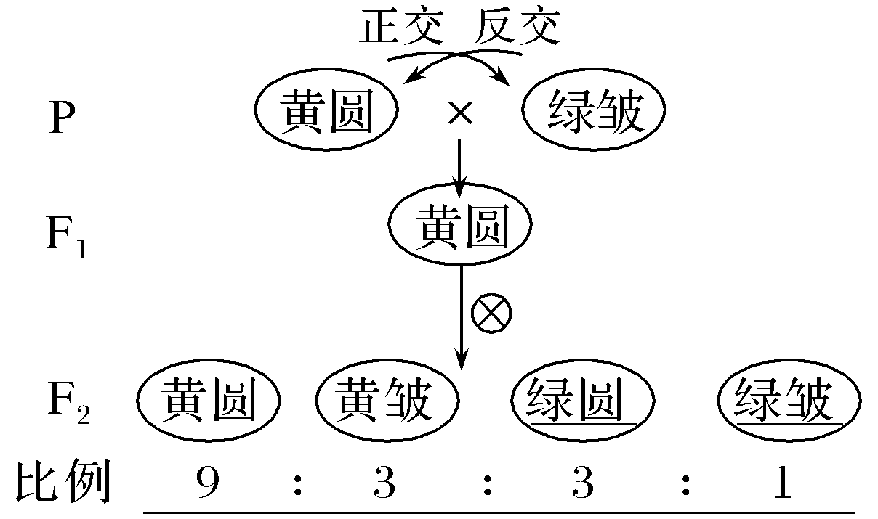
(2)结果分析：
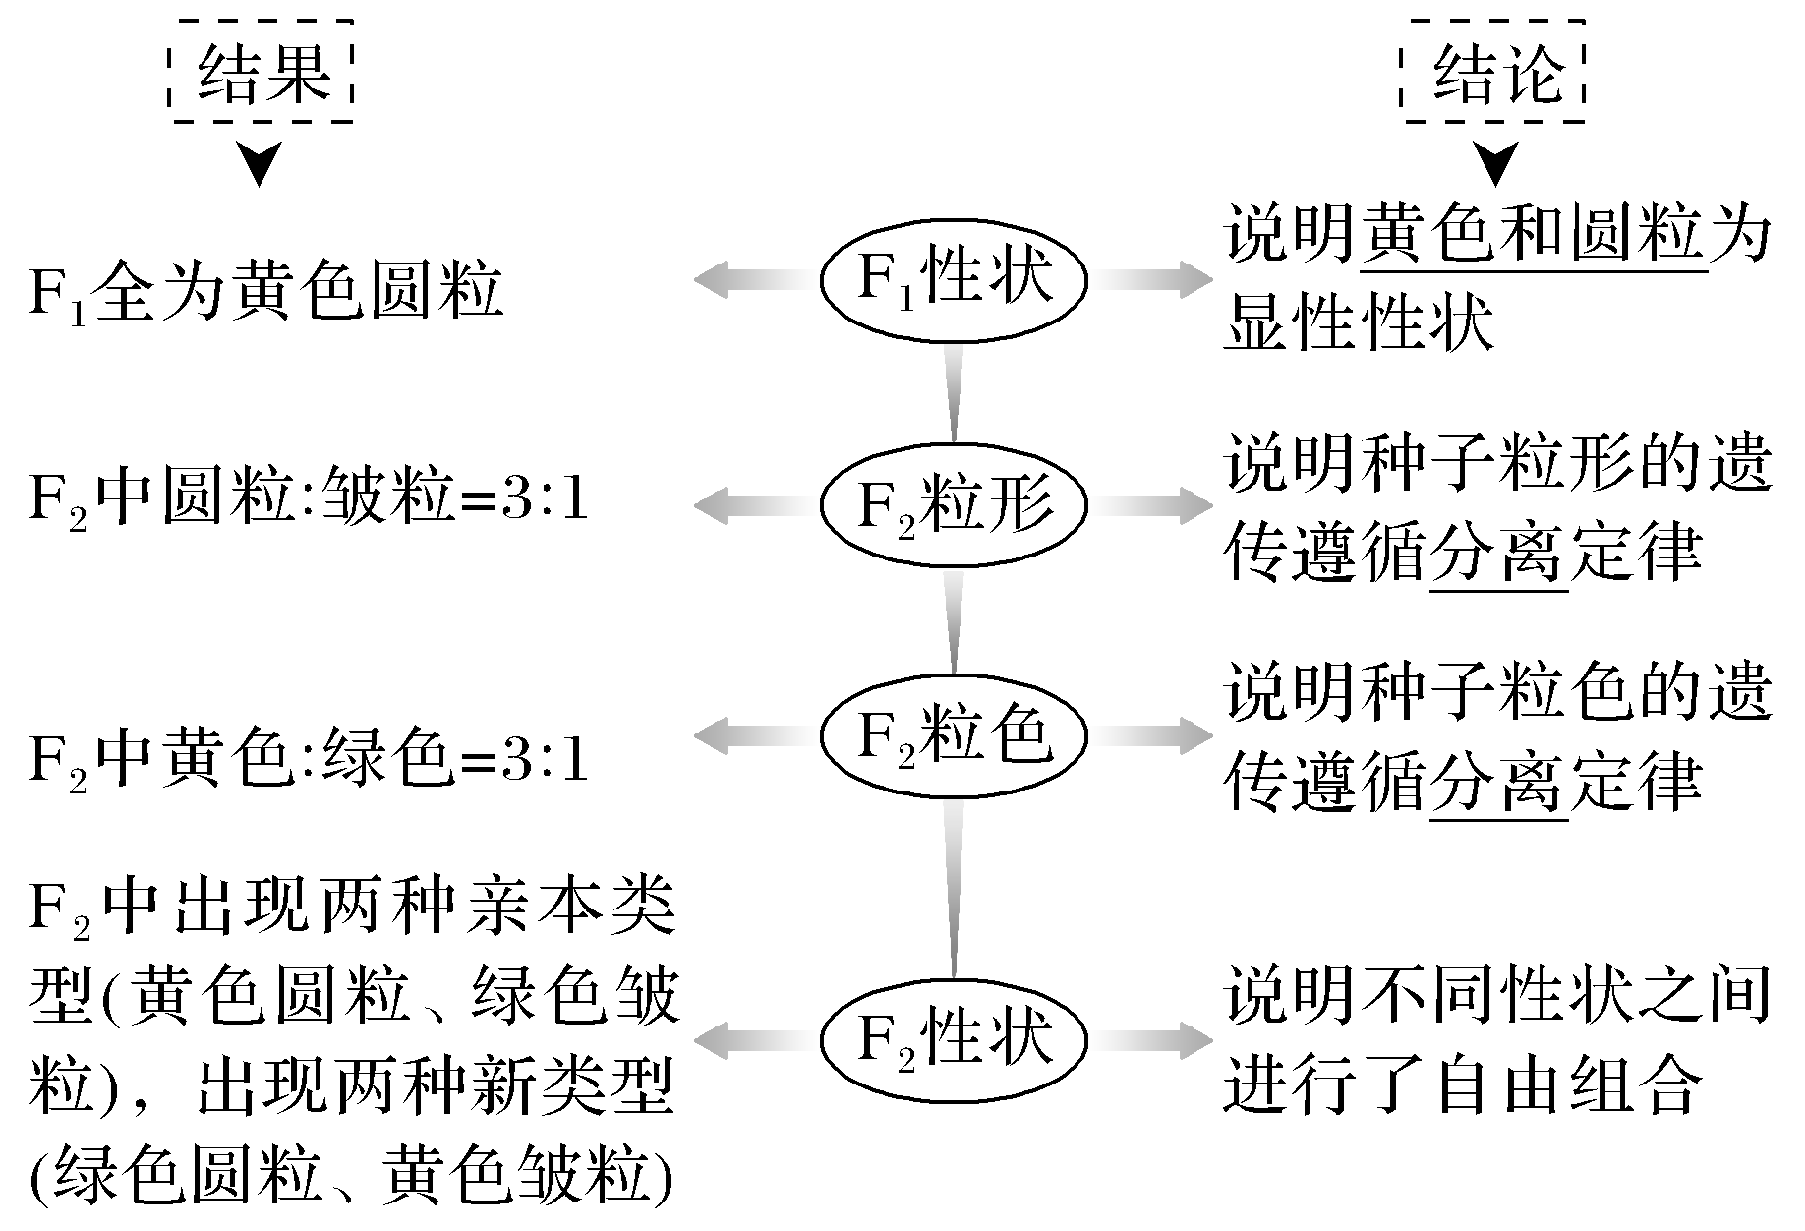
(3)问题提出：
①F₂中为什么出现新性状组合？②为什么不同类型性状比为9∶3∶3∶1?
2.对自由组合现象的解释——提出假说
(1)理论解释：现代解释为“两对等位基因”

①两对性状分别由两对遗传因子控制
②F₁产生配子时，每对遗传因子彼此分离，不同对的遗传因子随机结合。F₁产生的雌雄配子各有比例相等的4种
③受精时，雌雄配子的结合是随机的，雌雄配子结合方式有16种。
④F₂遗传因子组合形式有9种，性状表现有4种，且比例为9∶3∶3∶1。
(2)遗传图解：
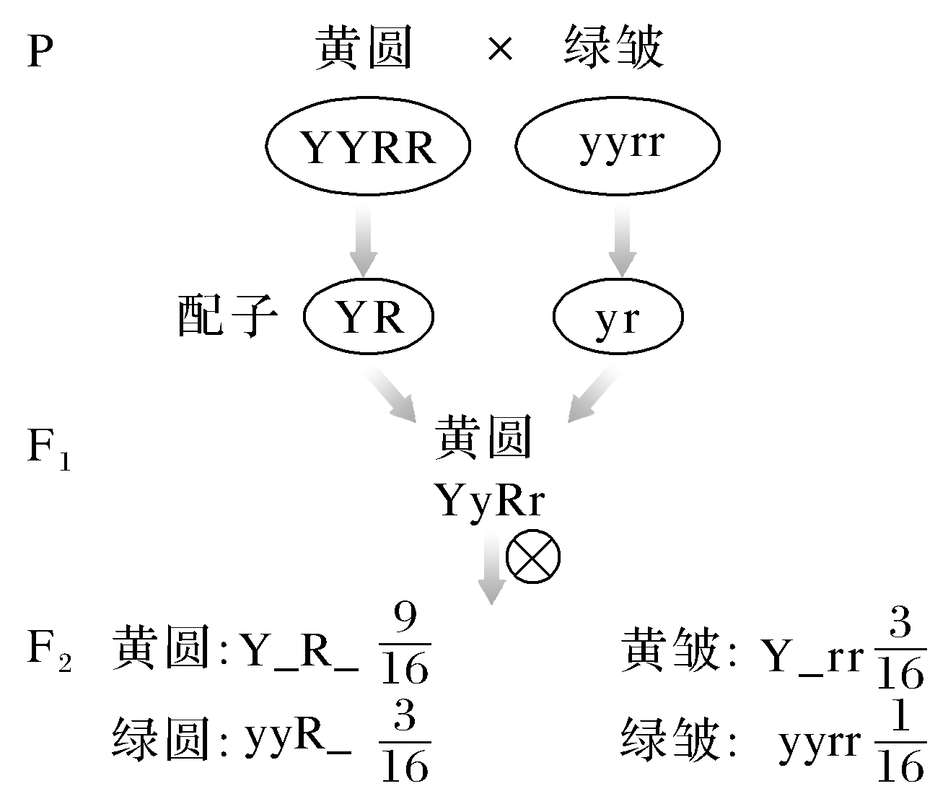
(3)结果分析：F₂共有9种基因型，4种表型
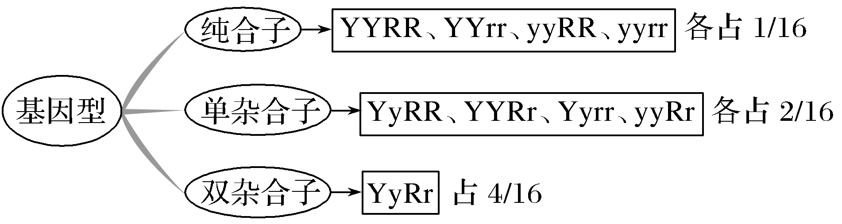
提醒 ①YYRR基因型个体在F₂中的比例为1/16，在黄色圆粒豌豆中的比例为1/9，注意范围不同。黄圆中杂合子占8/9，绿圆中杂合子占2/3。
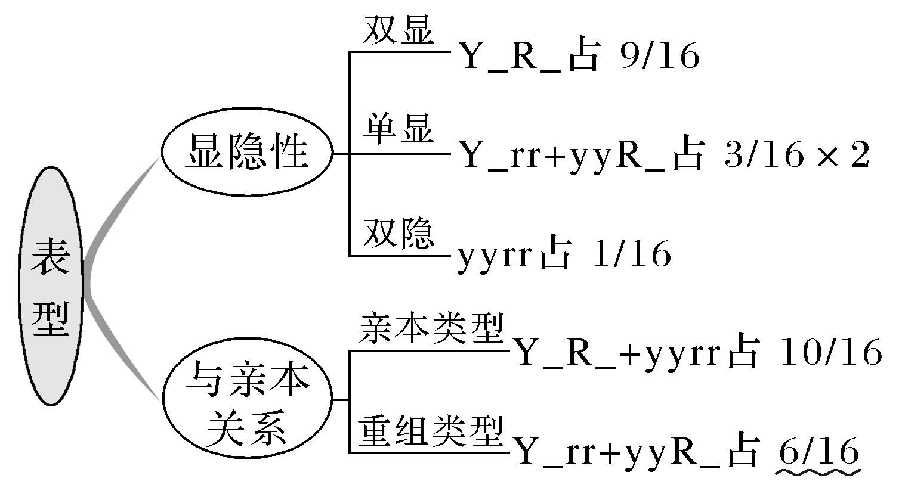
②若亲本是黄皱(YYrr)和绿圆(yyRR)，则F₂中重组类型为绿皱(yyrr)和黄圆(Y_R_)，所占比例为1/16＋9/16＝10/16；亲本类型为黄皱(Y_rr)和绿圆(yyR_)，所占比例为3/16＋3/16＝6/16。
3.对自由组合现象的验证——演绎推理、验证假说
(1)方法：测交实验
(2)目的：测定F₁的遗传因子组成。
(3)遗传图解：
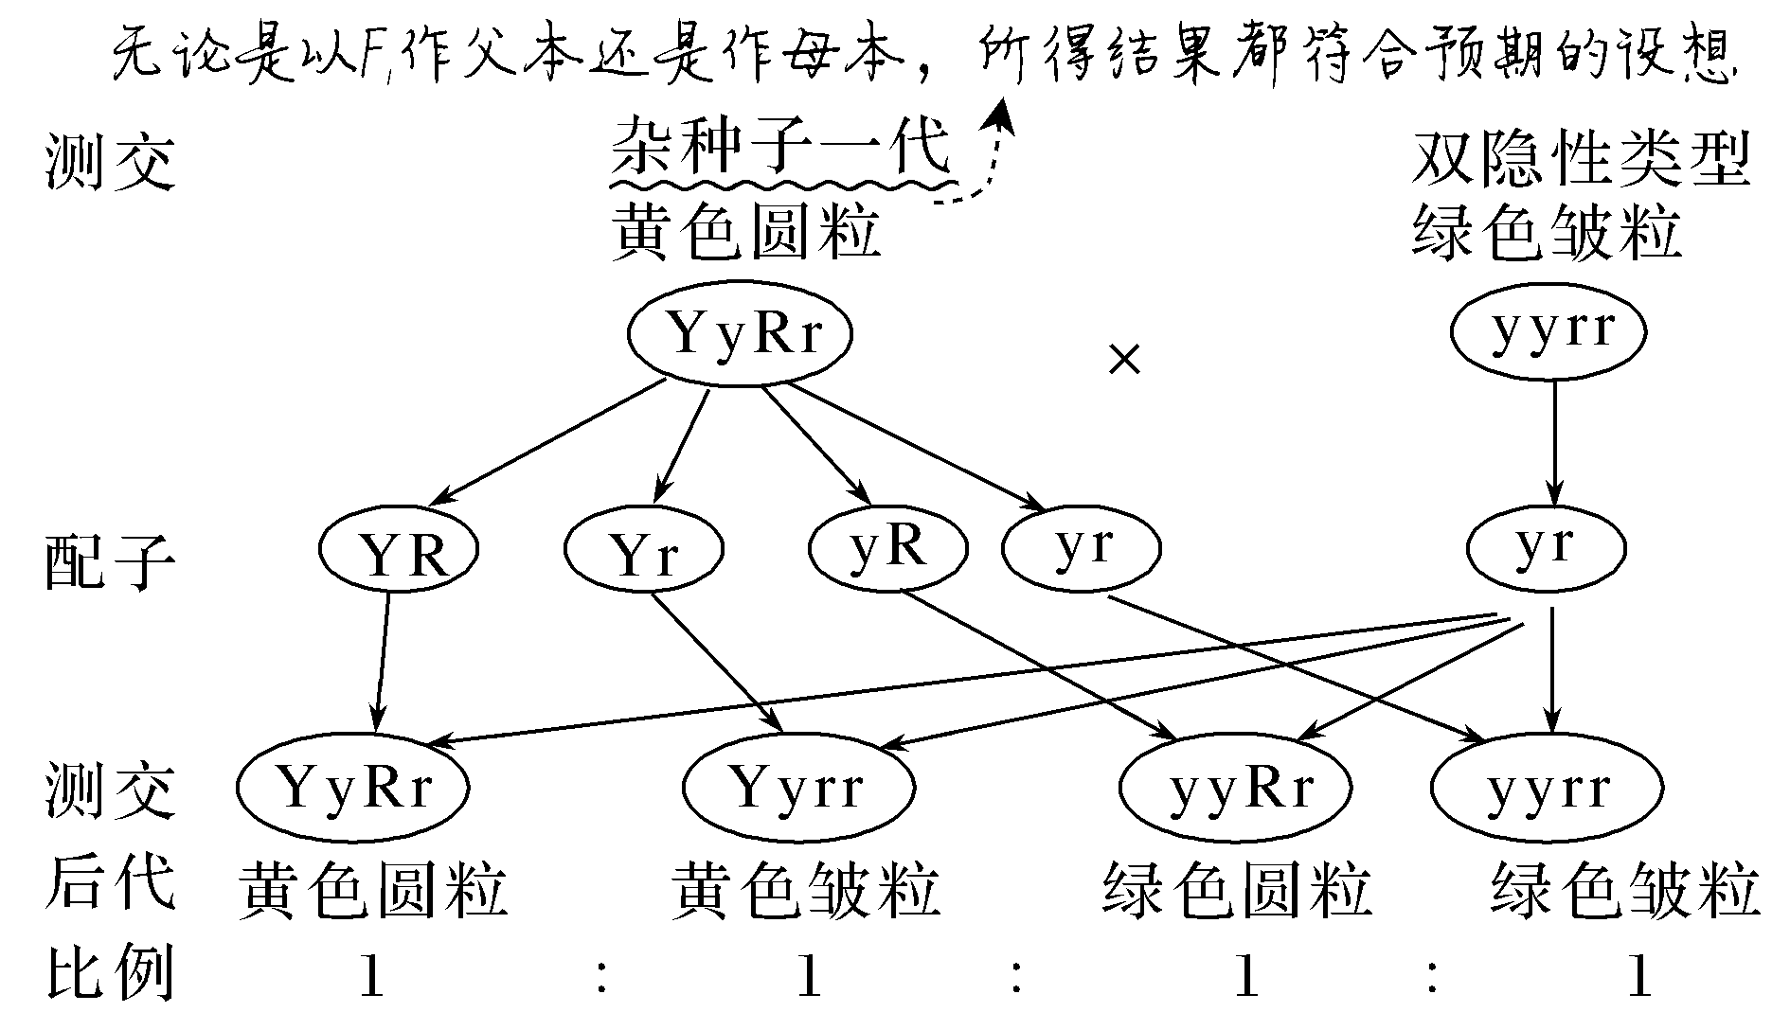
(4)结论：实验结果与演绎结果相符，假说成立。
提醒 ①雌雄配子结合方式(16种)≠基因型种类(9种)；
②只有非同源染色体上的非等位基因能自由组合。
4.自由组合定律
(1)基因自由组合定律的细胞学基础
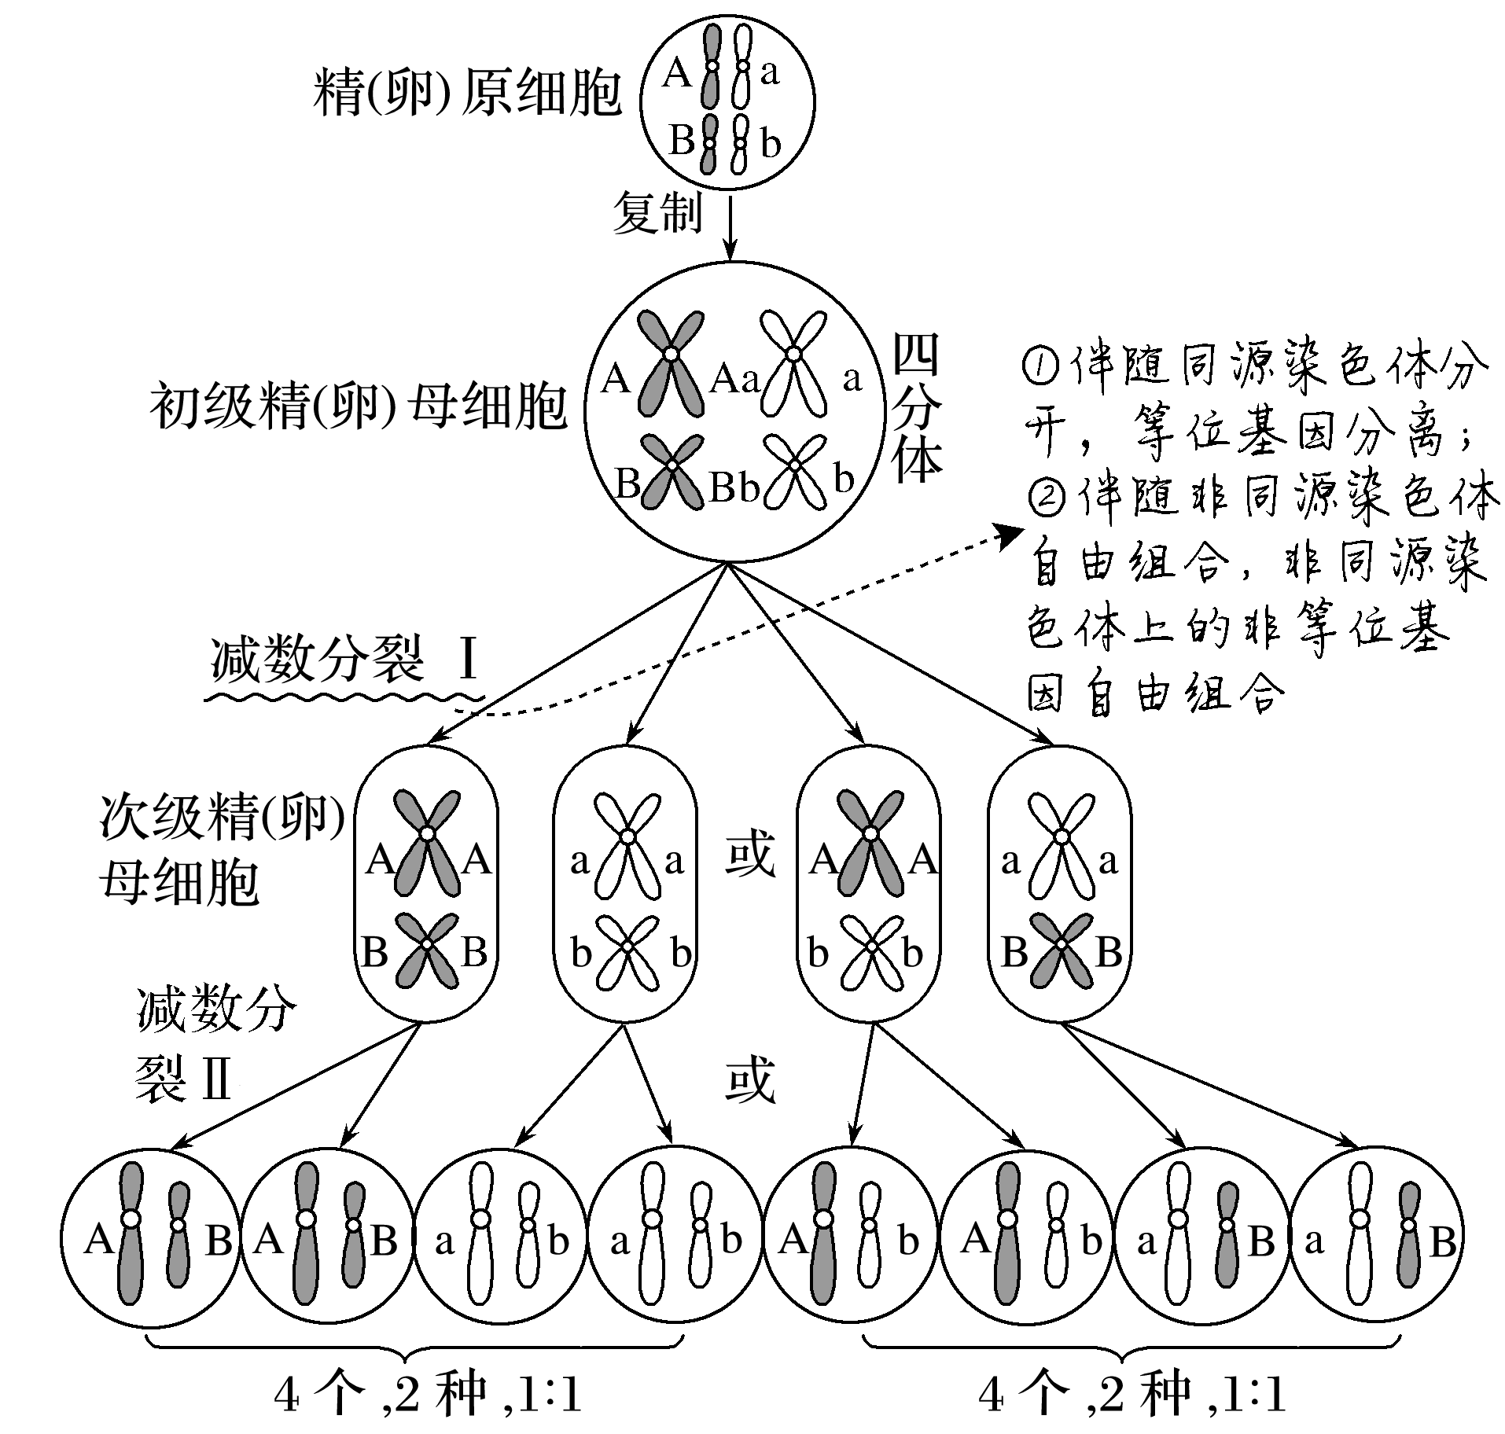
提醒 个数≠种类数；雌配子数≠雄配子数。4种雌配子比例相同，4种雄配子比例相同，但雄配子数远远多于雌配子数。
(2)自由组合定律的内容
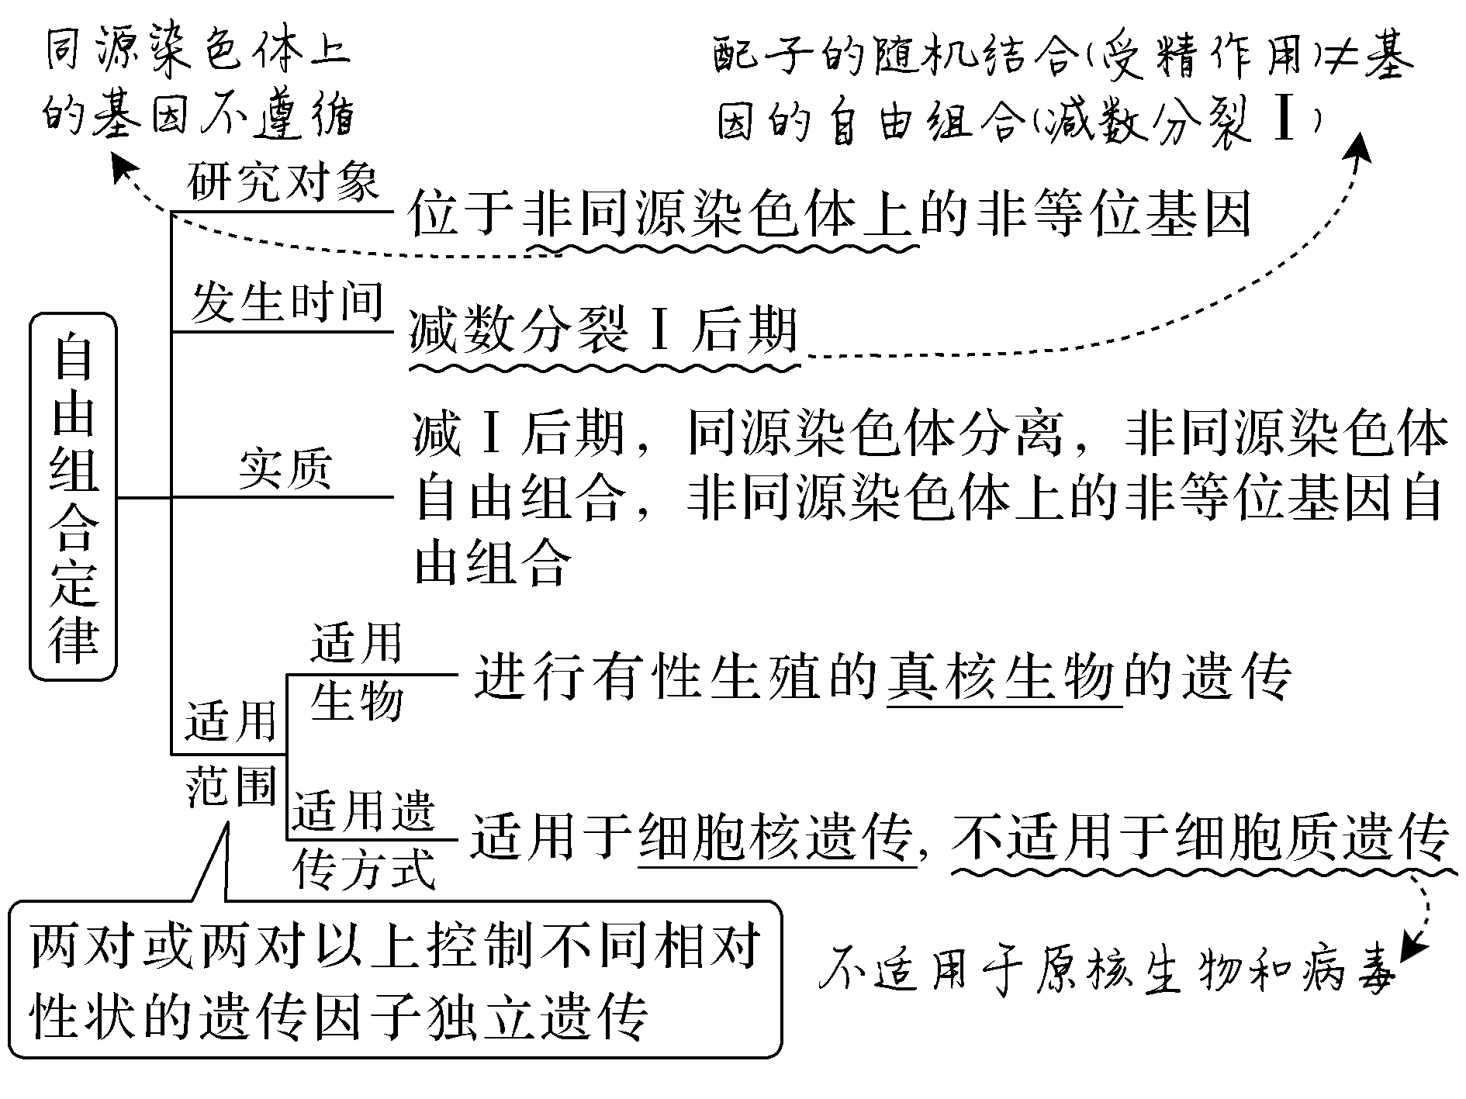
5.孟德尔成功的原因
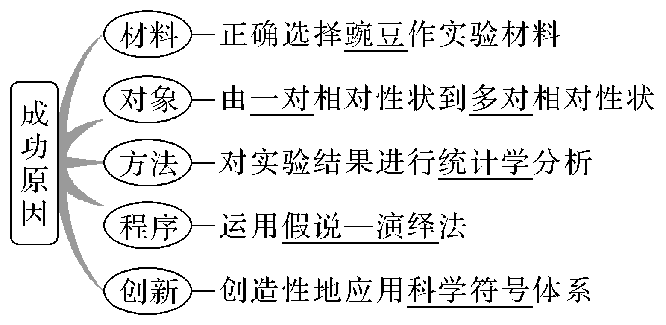
6.孟德尔遗传规律在实践中的应用
应用方面 | 应用思路 | 实例图解
杂交育种 | 有目的地将不同优良性状组合在一起，再筛选出所需要的优良品种 | 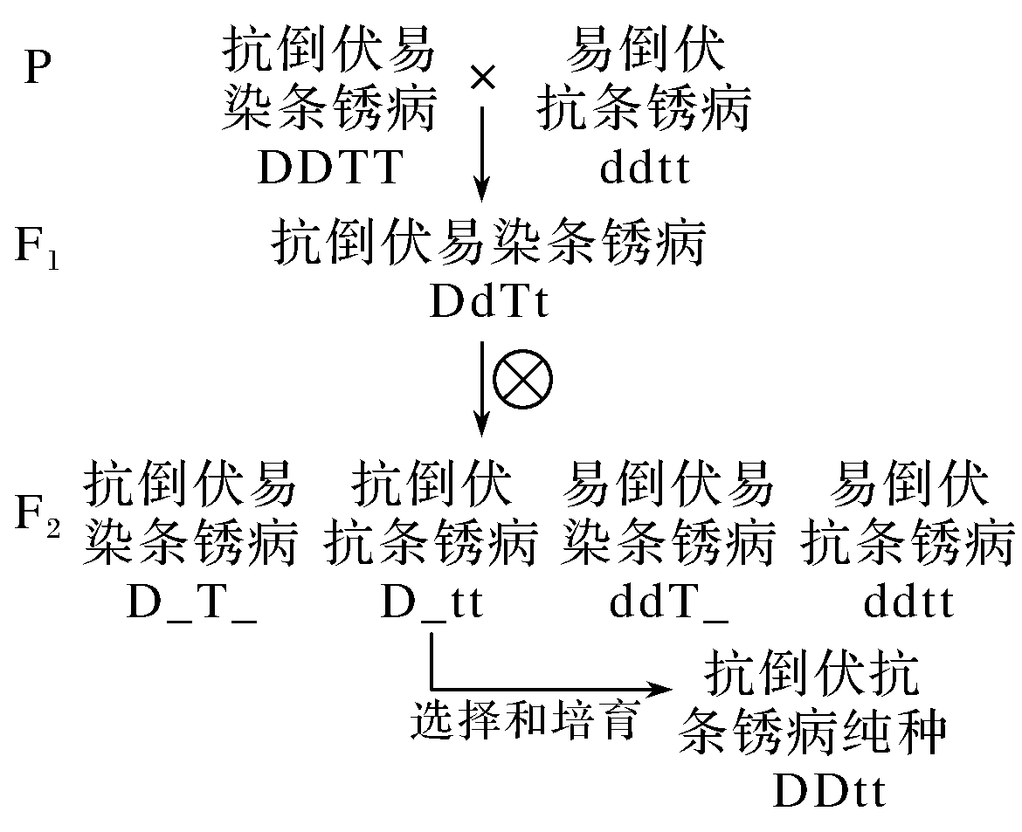
医学实践 | 依据分离定律和自由组合定律，对某些遗传病在后代中的患病概率作出科学的推断，从而为遗传咨询提供理论依据 | 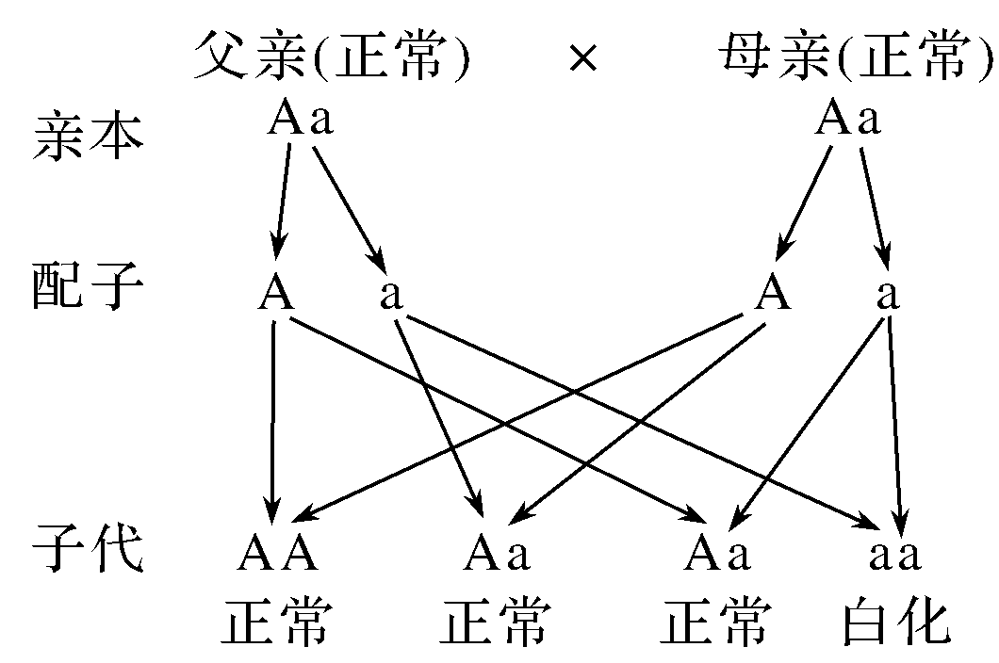  后代中患病概率为1/4
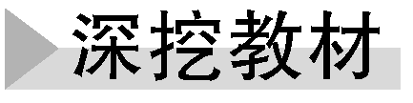
1.孟德尔实验中为什么要用正交和反交进行实验？从数学角度看，9∶3∶3∶1与3∶1能否建立联系？
$\boxed{必修② P10“旁栏思考”}$
提示 用正交和反交实验是为了证明性状的遗传是否和母本有关(排除细胞质遗传)。(黄色∶绿色)×(圆粒∶皱粒)＝(3∶1)(3∶1)＝黄圆∶黄皱∶绿圆∶绿皱＝9∶3∶3∶1。
2.在豌豆杂交实验之前，孟德尔曾花了几年时间研究山柳菊，结果却一无所获，其原因主要有哪些？
$\boxed{必修② P12“思考·讨论”}$
提示 ①山柳菊没有既容易区分又可以连续观察的相对性状。②当时没有人知道山柳菊有时进行有性生殖，有时进行无性生殖。③山柳菊的花小，难以做人工杂交实验。
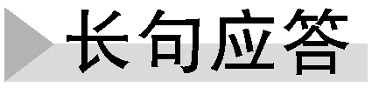
1.(科学思维)若基因型为AaBb的个体测交后代出现四种表型，但比例为42%∶8%∶8%∶42%，试解释出现这一结果的可能原因：A、a和B、b两对等位基因位于同一对同源染色体上，且部分初级性母细胞发生交叉互换，产生四种类型配子，其比例为42%∶8%∶8%∶42%。
2.(科学思维)Yyrr(黄皱)×yyRr(绿圆)，后代表型及比例为黄圆∶绿皱∶黄皱∶绿圆＝1∶1∶1∶1，则说明控制黄圆绿皱的基因遵循基因的自由组合定律吗？为什么？
提示 不能说明；Yyrr(黄皱)×yyRr(绿圆)，无论这两对基因位于一对同源染色体上还是两对同源染色体上，后代的表型及比例都为黄圆∶绿皱∶黄皱∶绿圆＝1∶1∶1∶1。
3.(科学探究)利用①aaBBCC、②AAbbCC和③AABBcc来确定这三对等位基因是否分别位于三对同源染色体上的实验思路：选择①×②、②×③、①×③三个杂交组合，分别得到F₁并自交得到F₂，若各杂交组合的F₂中均出现四种表型，且比例为9∶3∶3∶1，则可确定这三对等位基因分别位于三对同源染色体上。
4.(生产实践)某生物兴趣小组利用现有绿色圆粒豌豆(yyRr)，获得纯合的绿色圆粒豌豆的实验思路：让绿色圆粒豌豆(yyRr)自交，淘汰绿色皱粒豌豆，再连续自交并选择，直到不发生性状分离为止。
考向1 通过两对相对性状的杂交实验分析，考查科学思维能力
1.(2021·湖南湘东六校联考)关于孟德尔相对性状的遗传实验及基因分离和自由组合定律的叙述，正确的是( )
A.孟德尔杂交实验中，重组类型即F₂中与F₁性状不同的类型
B.受精时不同类型的雌雄配子随机结合就是自由组合
C.自由组合定律的细胞学基础是减数分裂时非同源染色体的自由组合
D.基因分离定律的细胞学基础是减数分裂时姐妹染色单体分离
答案 C
解析 孟德尔杂交实验中，重组类型即F₂中与亲本性状不同的类型，A错误；受精时不同类型的雌雄配子随机组合不属于基因重组，B错误；自由组合定律的细胞学基础是减数分裂时非同源染色体的自由组合，C正确；基因分离定律的细胞学基础是减数分裂时同源染色体分离，D错误。
2.(2021·山东青岛调研)D、d和T、t是两对独立遗传的等位基因，
控制两对相对性状。若两个纯合亲本杂交得到F₁的基因型为DdTt，F₁自交得到F₂。下列叙述不正确的是( )
A.F₁自交时，雌配子与雄配子是随机结合的
B.F₂中重组类型占3/8
C.F₂中能稳定遗传的个体占1/4
D.F₂中有9种基因型，在双显性状中，杂合子占8/9
答案 B
解析 由于D、d和T、t是两对独立遗传的等位基因，符合基因的自由组合定律，F₁为DdTt，自交时雌雄配子随机组合，后代会出现9种基因型，4种表型，在双显性状(D_T_)中杂合子占8/9，A、D正确；F₁的基因型为DdTt，亲本的基因型组合为DDTT×ddtt或DDtt×ddTT，故F₂中重组类型占3/8或5/8，B错误；F₂中能稳定遗传的个体即纯合子占4/16＝1/4，C正确。
考向2 通过自由组合定律的验证，考查科学探究能力
3.(2021·山东德州联考)现有①～④四个纯种果蝇品系，其中品系①的性状均为显性，品系②～④均只有一种性状是隐性，其他性状均为显性。这四个品系的隐性性状及控制该隐性性状的基因所在的染色体如下表所示：
品系 | ① | ② | ③ | ④
隐性性状 | 均为显性 | 残翅 | 黑身 | 紫红眼
相应染色体 | Ⅱ、Ⅲ | Ⅱ | Ⅱ | Ⅲ
若需验证自由组合定律，可选择交配的品系组合为( )
A.①×④ B.①×② C.②×③ D.②×④
答案 D
解析 要验证自由组合定律，必须满足两对或多对控制相对性状的等位基因在非同源染色体上，只有D符合要求。
4.(2021·江西金太阳联考)某种昆虫长翅A对残翅a为显性，直翅B对弯翅b为显性，有刺刚毛D对无刺刚毛d为显性，控制这3对性状的基因均位于常染色体上。现有这种昆虫一个体细胞的基因型如右图所示。下列说法正确的是( )
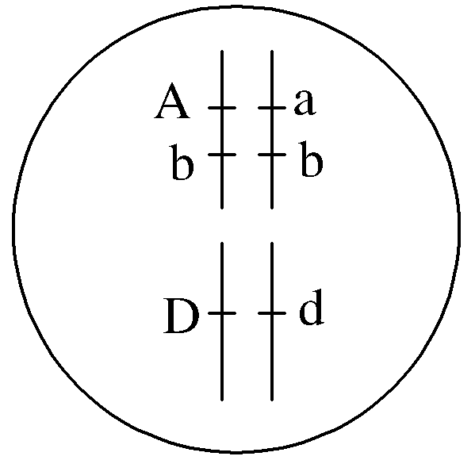
A.长翅与残翅、直翅与弯翅两对相对性状的遗传遵循自由组合定律
B.若无变异，该昆虫一个初级精母细胞产生的精细胞基因型有4种
C.细胞有丝分裂后期，移向细胞同一极的基因有A、a、b、b、D、d
D.为验证基因的自由组合定律，必须用基因型为aabbdd的异性体来与该昆虫进行交配
答案 C
解析 由题图可知，控制该昆虫长翅与残翅、直翅与弯翅两对相对性状的基因位于一对同源染色体上，不遵循基因自由组合定律，A错误；若无变异，一个初级精母细胞产生的4个精细胞的基因型是两两相同、两两互补的，共2种，B错误；细胞的有丝分裂后期，每条染色体的着丝粒分裂，移向细胞同一极的基因有A、a、b、b、D、d，C正确；为验证基因自由组合定律，可用来与该昆虫进行交配的异性个体基因型有多种选择，如aabbdd、aaBBdd、AabbDd、AaBBDd等，D错误。
5.(2021·重庆七校联考节选)已知白花三叶草有两个品种：叶片中含较高水平氰(HCN)的品种和不含氰的品种，其代谢过程如图，回答下列问题。
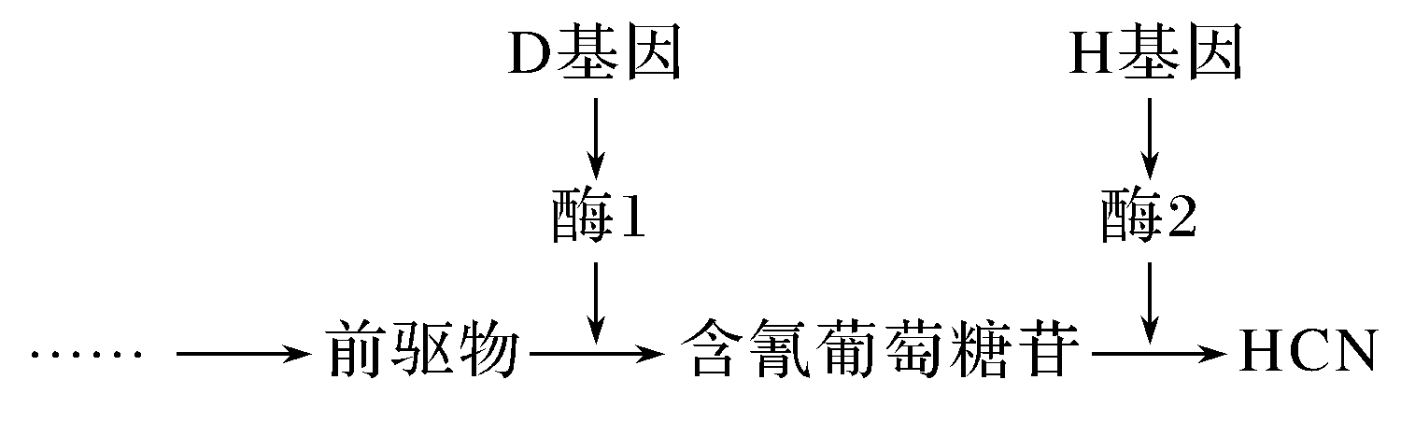
(1)现有两个不含氰的品种杂交，F₁全部含较高水平的氰。这两个不含氰的品种基因型为 。
(2)对于上述F₁中等位基因D/d和H/h在染色体上的位置，有同学提出了两种假说：假说一认为两对等位基因D/d和H/h分别位于两对同源染色体上；假说二认为两对等位基因D/d和H/h位于一对同源染色体上。请设计实验来探究两种假说的正确性。要求简要写出实验思路、预期结果和结论。
答案 (1)DDhh、ddHH
(2)实验思路：F₁自交，统计后代的表型及比例。
预期结果和结论：若后代中含较高水平氰的个体与不含氰的个体比例为9∶7，则两对等位基因D/d和H/h分别位于两对同源染色体上，
假说一成立；若后代中含较高水平氰的个体与不含氰的个体比例为1∶1，则两对等位基因D/d和H/h位于一对同源染色体上，且D和h位于一条染色体上，d和H位于另一条染色体上，假说二成立。
解析 (1)根据题意可知，含较高水平氰的品种基因型为D_H_，不含氰的品种基因型是D_hh、ddH_和ddhh。由“两个不含氰的品种杂交，F₁全部含较高水平的氰”可知，这两个不含氰的品种基因型分别是DDhh、ddHH，F₁的基因型为DdHh。(2)题中的两种假说，分别对应遵循基因的自由组合定律和不遵循基因的自由组合定律。若假说一正确，两对等位基因D/d和H/h分别位于两对同源染色体上，D/d与H/h的遗传遵循基因的自由组合定律，则F₁(DdHh)自交后代的基因型及其比例为D_H_(含较高水平的氰)∶D_hh(不含氰)∶ddH_(不含氰)∶ddhh(不含氰)＝9∶3∶3∶1，即含较高水平的氰∶不含氰＝9∶7；若假说二正确，即两对等位基因D/d和H/h位于一对同源染色体上，则D和h位于一条染色体上，d和H位于同源的另一条染色体上，两对基因的遗传不遵循基因的自由组合定律，可将F₁基因型记为D^{h}d^{H}，F₁自交后代的基因型及其比例为D^{h}D^{h}(不含氰)∶D^{h}d^{H}(含较高水平的氰)∶d^{H}d^{H}(不含氰)＝1∶2∶1，即含较高水平的氰∶不含氰＝1∶1。
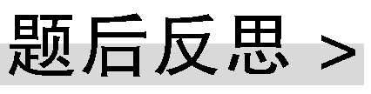 判断基因是否位于两对同源染色体上的方法
(1)根据题干信息判断：两对基因独立遗传。
(2)根据杂交实验判断(常用)
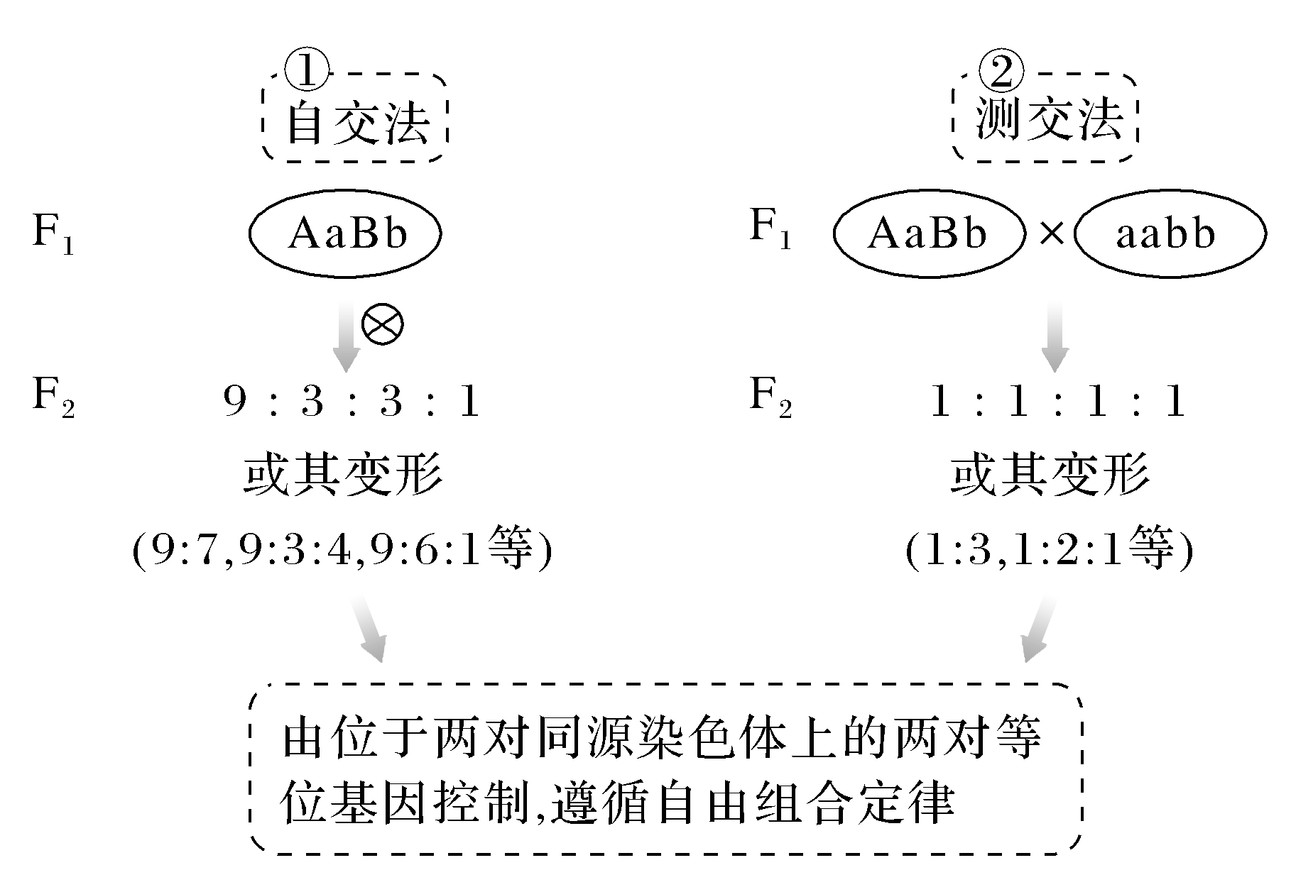
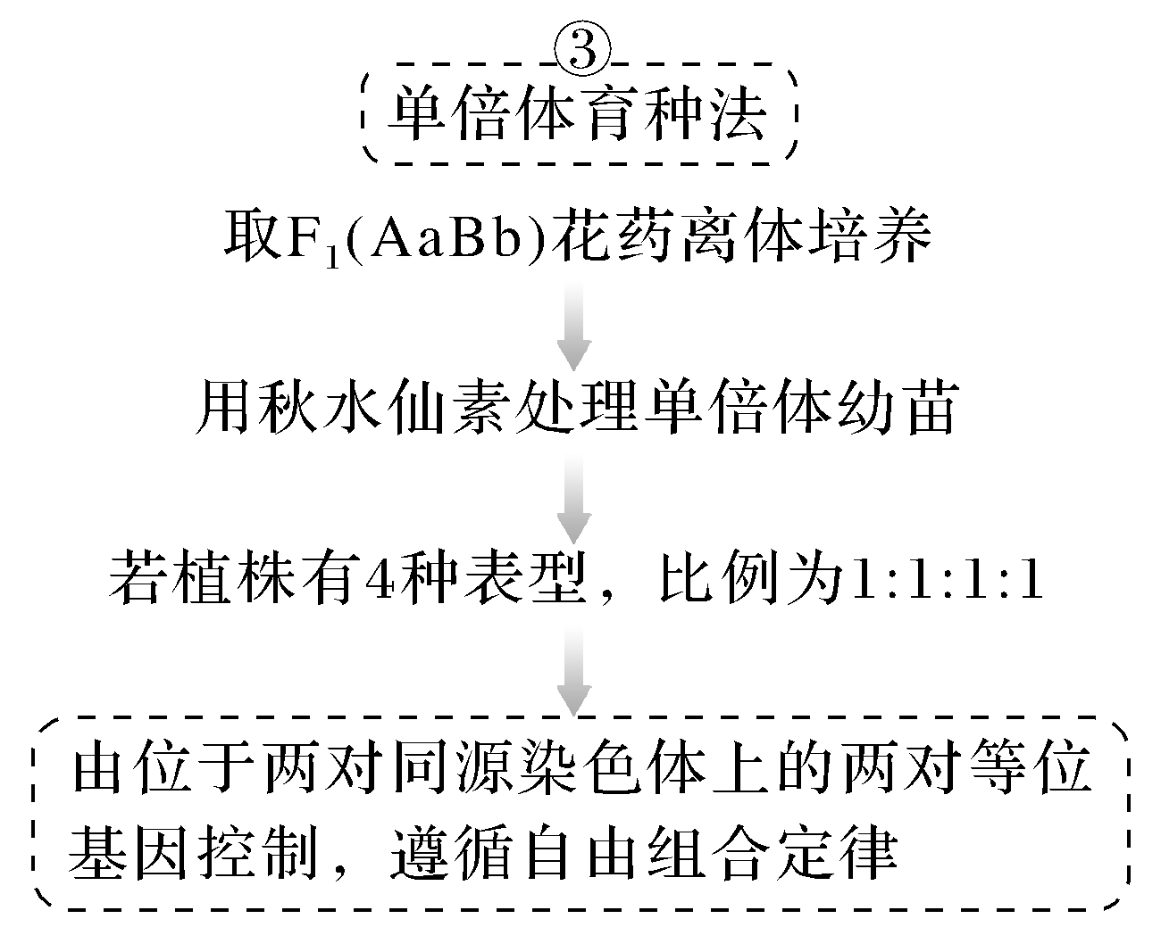
考点二 突破自由组合定律的常规题型
常规题型1 已知亲代求子代的“顺推型”题目
常用方法：组合法
(1)适用范围：两对或两对以上的基因独立遗传，并且不存在相互作用(如导致配子致死)
(2)解题思路： “先分开，后组合”
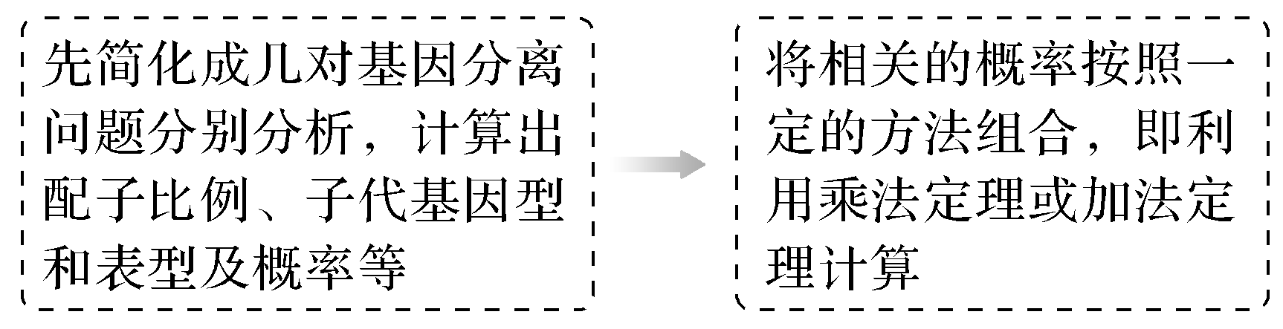
(3)常见题型分析：
①基因型(表型)种类及概率
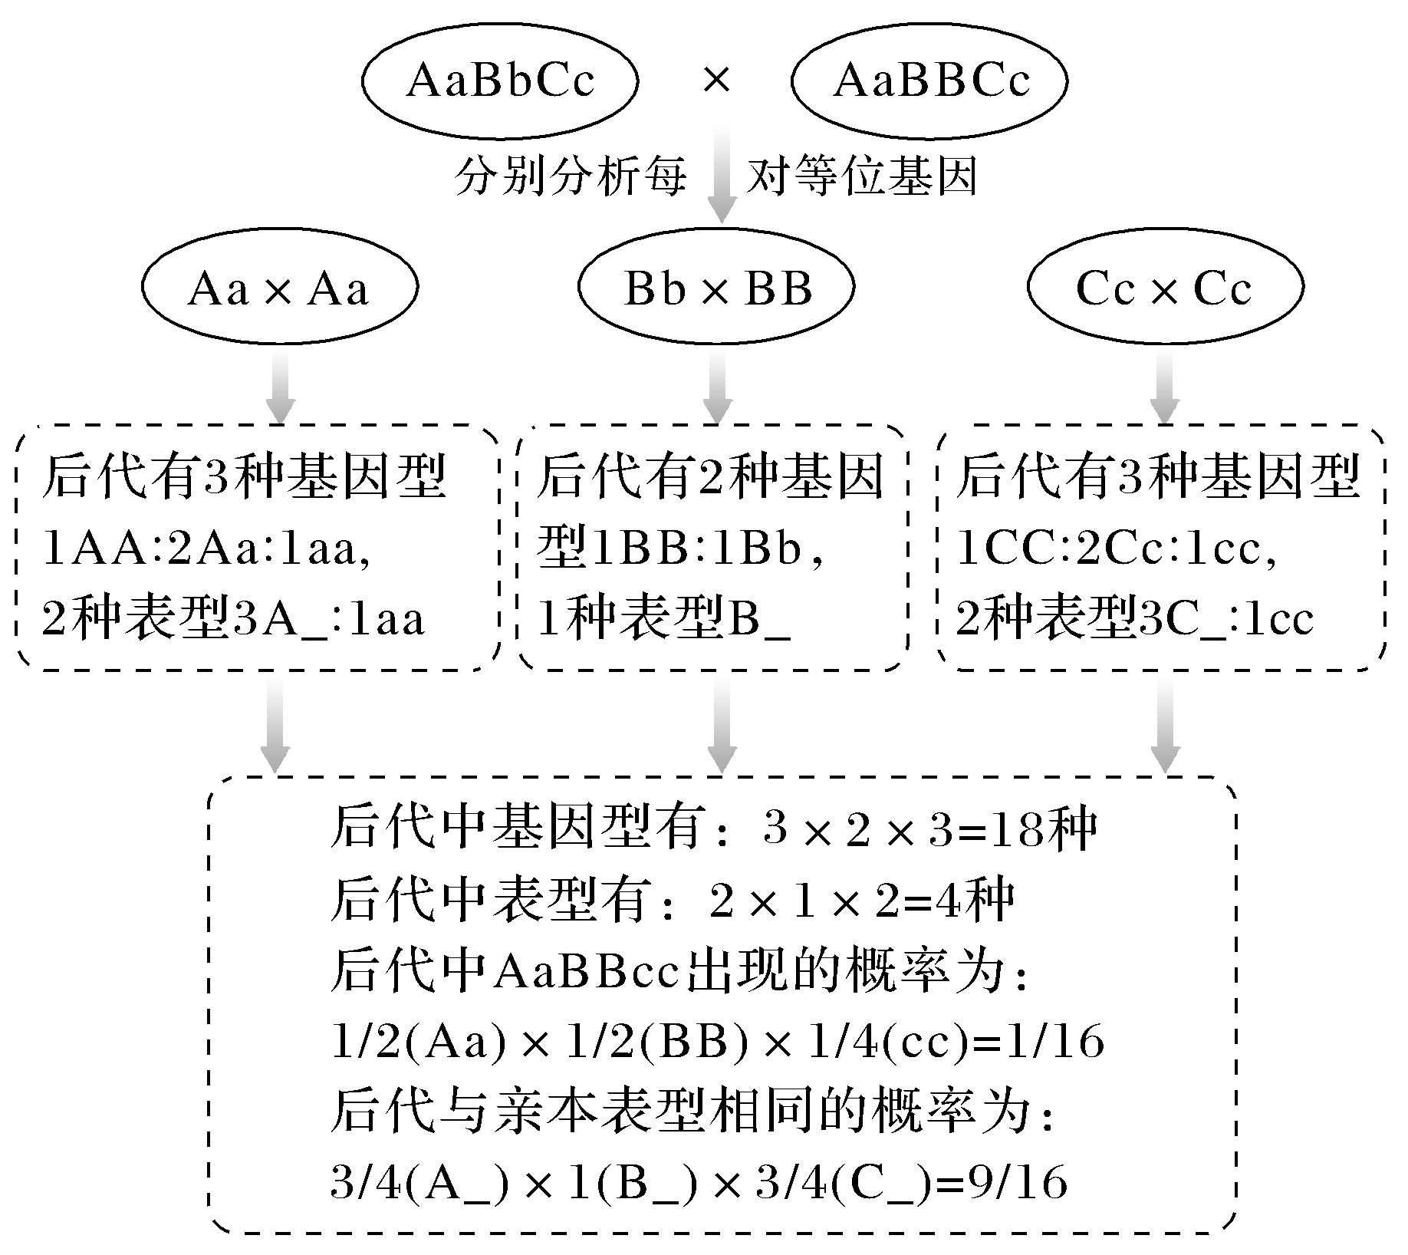
提醒 在计算不同于双亲的表型的概率时，可以先算与双亲一样的表型的概率，然后用1减去相同表型的概率即可。
②配子种类及概率的计算
有多对等位基因的个体 | 举例：基因型为AaBbCc的个体
产生配子的种类数 | Aa Bb Cc  ↓ ↓ ↓  2 × 2 × 2＝8种
产生某种配子的概率 | 产生ABC配子的概率为1/2(A)×1/2(B)×1/2(C)＝1/8
【典例1】 (2021·江西九江联考)已知某二倍体植物的花长受四对等位基因控制且独立遗传，作用相等且具有叠加性。最长花长为40 mm的该植物与最短花长为16 mm的该植物互相受粉，子代花长均为28 mm。该花长为28 mm的植株自交，后代出现性状分离，其中花长为16 mm的个体所占比例为( )
A.1/256 B.81/256 C.1/16 D.3/8
答案 A
解析 根据题干信息分析，该二倍体植物的花长受四对独立遗传的等位基因控制，作用相等且具有叠加性，假设四对等位基因为A/a、B/b、C/c、D/d，则最长花长的基因型为AABBCCDD，长度为40 mm，最短花长基因型为aabbccdd，长度为16 mm，
则每一个显性基因增加的长度＝(40－16)/8＝3 mm；子一代基因型为AaBbCcDd，长度为16＋3×4＝28 mm，且每一个显性基因增加的长度为3 mm，则子一代自交，后代花长长度为16 mm的个体的基因型为aabbccdd，占子二代总数的比例＝1/4×1/4×1/4×1/4＝1/256。
[对点练1] (2021·皖南八校模拟)仓鼠的毛色有灰色和黑色，由3对独立遗传的等位基因(P和p、Q和q、R和r)控制，3对等位基因中至少各含有1个显性基因时，才表现为灰色，否则表现为黑色。下列叙述错误的是( )
A.3对基因中没有任意两对基因位于同一对同源染色体上
B.该种仓鼠纯合灰色、黑色个体的基因型各有1种、7种
C.基因型为PpQqRr的个体相互交配，子代中黑色个体占27/64
D.基因型为PpQqRr的灰色个体测交，子代黑色个体中纯合子占1/7
答案 C
解析 3对等位基因是独立遗传的，符合自由组合定律，任意两对都不会位于同一对同源染色体上，A正确；3对等位基因中至少各含有1个显性基因时，才表现为灰色，纯合灰色个体基因型为PPQQRR，纯合黑色个体基因型有ppqqrr、PPqqrr、ppQQrr、ppqqRR、PPQQrr、ppQQRR、PPqqRR 7种，B正确；基因型为PpQqRr的个体相互交配，子代中灰色个体占3/4×3/4×3/4＝27/64，黑色个体占1－27/64＝37/64，C错误；基因型为PpQqRr的灰色个体测交，后代有8种基因型，灰色个体基因型1种，黑色个体基因型7种，其中只有ppqqrr是黑色纯合子，D正确。
常规题型2 已知子代求亲代的“逆推型”题目
(1)解题思路：将自由组合定律的性状分离比拆分成分离定律的分离比分别分析，再运用乘法定理进行逆向组合。
(2)常见几种分离比为：
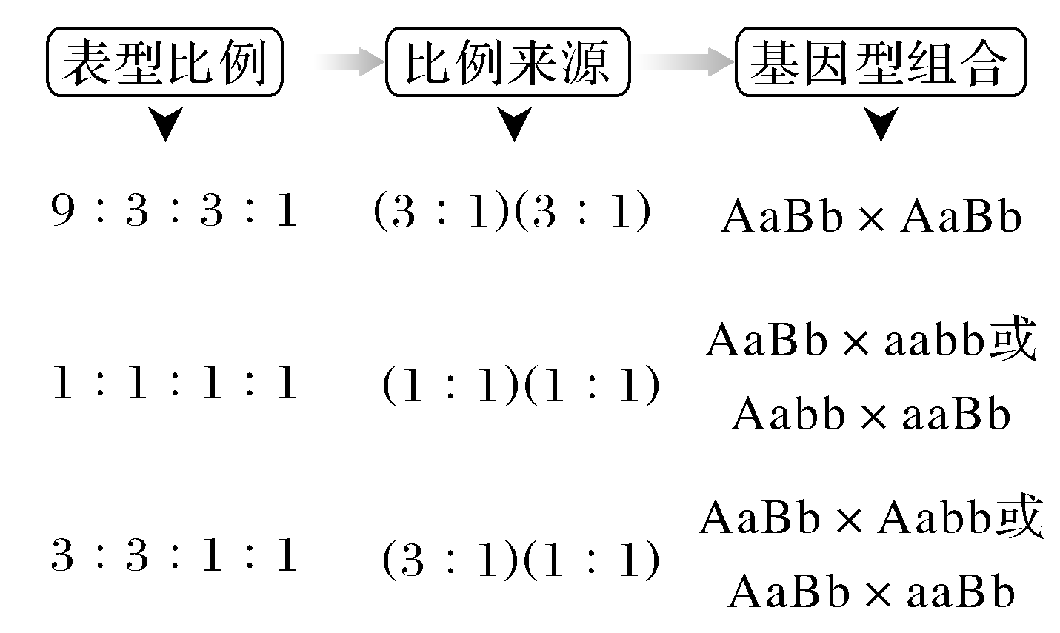
【典例2】 (2017·全国卷Ⅱ，6改编)
以上内容仅为本文档的试下载部分，为可阅读页数的一半内容。如要下载或阅读全文，请访问：https://d.book118.com/197013106005006035

